# Mybatis

### 介绍下mybatis？

MyBatis 是一款优秀的持久层框架，它支持定制化 SQL、存储过程以及高级映射。MyBatis 避免了几乎所有的 JDBC 代码和手动设置参数以及获取结果集。MyBatis 可以使用简单的 XML 或注解来配置和映射原生信息，将接口和 Java 的 POJOs(Plain Old Java Objects,普通的 Java对象)映射成数据库中的记录。

|  |  |
| --- | --- |
| **名称** | **意义** |
| Configuration | 管理mysql-config.xml全局配置关系类 |
| SqlSessionFactory | Session管理工厂接口 |
| SqlSession | SqlSession是一个面向用户（程序员）的接口。SqlSession中提供了很多操作数据库的方法 |
| Executor | 执行器是一个接口（基本执行器、缓存执行器）  作用：SqlSession内部通过执行器操作数据库 |
| MappedStatement | 底层封装对象  作用：对操作数据库存储封装，包括 sql语句、输入输出参数 |
| StatementHandler | 具体操作数据库相关的handler接口 |
| ResultSetHandler | 具体操作数据库返回结果的handler接口 |

### Mybatis加载mapper方式？

4种方式 package、url、resource、class。其中package优先级最高

### Mybatis缓存的作用？一级缓存默认开启还是关闭？生成原理是什么？什么是二级缓存？

作用：提供性能 一级缓存默认开启 作用域SqlSession

原理：org.apache.ibatis.executor.CachingExecutor#createCacheKey

# 并发

### 什么是死锁？如何排查死锁？

多个线程持有相互资源，并且等待对方资源进行释放的前提下。

排查Jstack pid

### 如何保证多线程执行的顺序？

### 

# Zookeeper

### 集群中的机器角色都有哪些？

3个 leader、follwer、observer 集群角色

Leader：负责读和写、选举投票权

Follwer：负责读、选举投票权

Observer：负责读、没有任何的投票权

### zookeeper有哪几种节点类型？

4种类型：持久（有序）、临时（有序）

持久节点：客户端断开，此节点不会自动删除

临时节点：客户端断开之后，此节点会自动删除（killSession）

org.apache.zookeeper.CreateMode

### 集群支持动态添加机器吗？

水平扩展机器 zk是支持的，但是他支持并不是很好

Conf/Zoo.cfg server.1 server.2 server.3 停机器 加配置才可以

全部重启：集群最低要求配置(2n+1)大于半数以上

挨个重启： zab zookeeper原子广播协议

### 有哪几种集群方式：

单机（单机）、集群（多台机器）、伪集群（在一台机器）

高可用：集群（多台机器上）

容灾：集群最低要求配置(2n+1)大于半数以上 跨机房部署

# Redis

### 单线程的redis为什么这么快？

IO复用、内存key value的nosql数据库

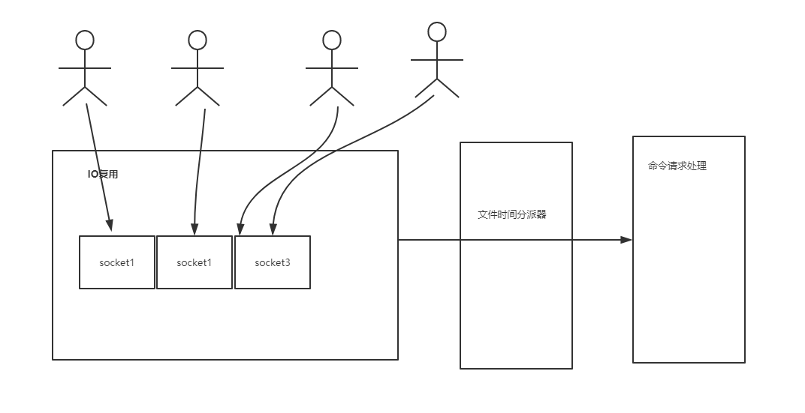

### Redis有哪些适合的场景？

1、分布式session 2、接口幂等性、唯一性 3、缓存 4、排行榜 5、队列、订阅

### Redis相比memcached有哪些优势？

1. 字符串 redis其他类型的 2、redis有持久化 3、redis速度比memcached快 并发

Redis

### 什么是 缓存击穿、什么是缓存雪崩？如何避免

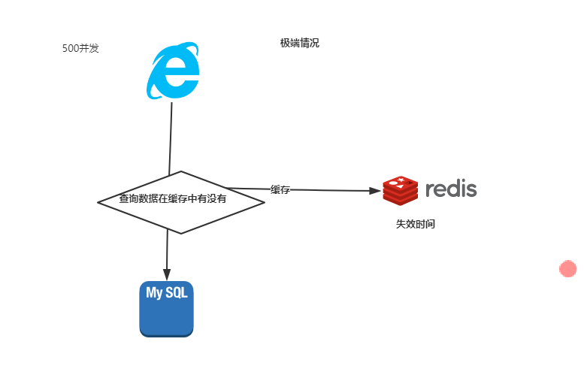

缓存key在同一时间失效（缓存挂掉、失效），并发同时请求到数据库。

1. 失效时间随机、避免集体失效
2. 多级缓存 多了一层保护
3. 限流 降低并发数量。

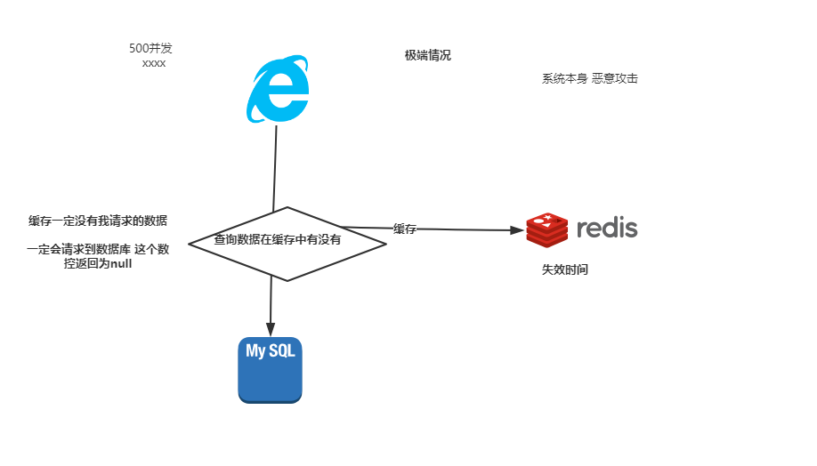

1. 对缓存null的失效时间
2. 布隆过滤器 gauva

# Rocketmq

### 为什么要用消息中间件？

解耦、异步、消峰 分布式应有程序需要垂直拆分 依赖调用增多。

### 消息中间件的优缺点？

1. 降低系统可用性
2. 系统复杂提高
3. 数据一致性
4. 消息路由

### 如何保证rocketmq顺序消费？

生产消息是一个队列和我们消费消息是一个队列。

源码rocketmq 取模 一个订单状态

创建订单、支付订单、完成订单、失败订单

# sharding-sphere

### 说下proxy和jdbc优缺点？

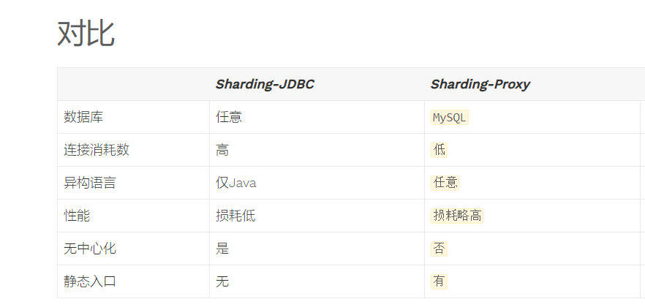

Jdbc支持跨数据库但是不支持跨语言。

Proxy支持跨语言但是不支持跨数据库。

Proxy:mycat

Jdbc:shrading-phere

### 分布式唯一主键保证：

雪花算法实现snowflake

项目怎么写

技术了解程度

项目不在于多 在于精 技术上描述多 少业务

Mybatis zookeeper xxxx

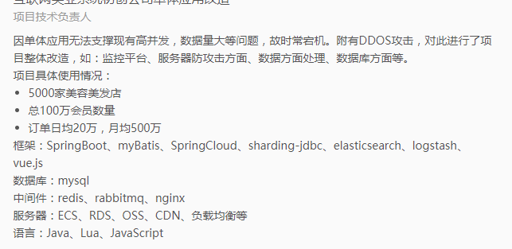

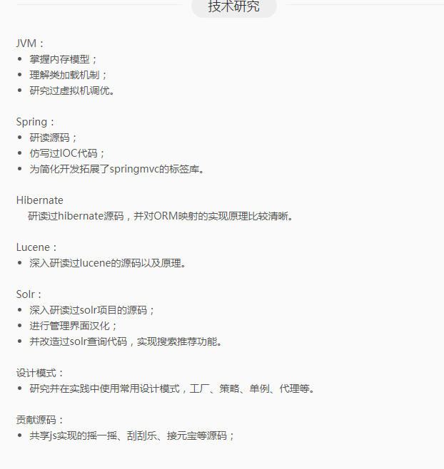

### 彩蛋：

更多资料扫描二维码获取

